Министерство науки и высшего образования Российской Федерации
Федеральное государственное автономное образовательное учреждение
высшего образования
«ТОМСКИЙ ГОСУДАРСТВЕННЫЙ УНИВЕРСИТЕТ
СИСТЕМ УПРАВЛЕНИЯ И РАДИОЭЛЕКТРОНИКИ» (ТУСУР)
Кафедра автоматизации обработки информации (АОИ)

Отчет по лабораторной работе по дисциплине
«Операционные системы»
«Управление задачами в ОС Windows»

Выполнил: студент гр. 424-1
_______________ Бадулин И.А.
^{(подпись)}
_______________
^{(дата)}
________  ^{(оценка)} | Проверил: доцент кафедры АОИ  _______________ Гриценко Ю.Б.  ^{(подпись)}  _______________  ^{(дата)}

Томск 2025
Лабораторная работа №1
Цель работы: изучить процесс управления заданиями в ОС Windows

ЧАСТЬ 1

1.1 Написание трех программ
Для исследования мультипрограммного вычислительного процесса были написаны и собраны три программы, на языке программирования Си: prog_1.exe, prog_2.exe, prog_3.exe (рисунок 1.1).
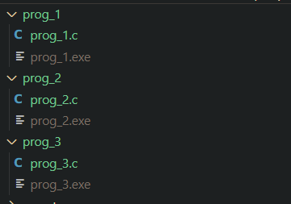
Рисунок 1.1 – Написанные программы

1.2 Статистика выполнения задач
Запустив первую программу в диспетчере задач, определяю статистику выполнения задачи (рисунок 1.2, таблица 1.1). 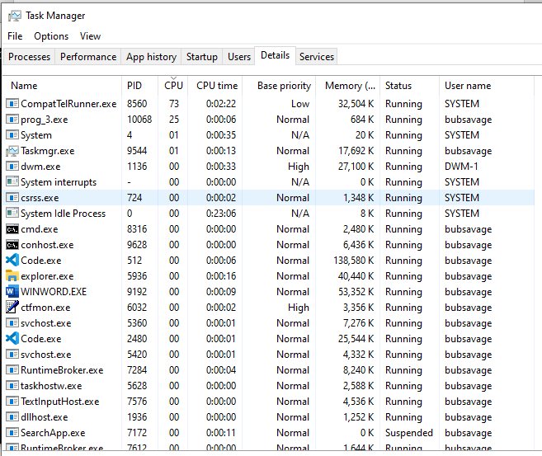
Рисунок 1.2 – Определение PID, загрузки ЦП, время ЦП, базовый приоритет процесса и использование памяти

Для получения времени выполнения напишем .bat файл, результат выполнения увидим на консоли (рисунок 1.3 – 1.4).
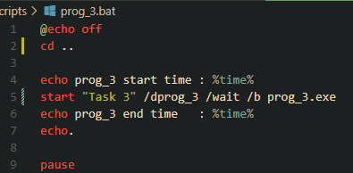
Рисунок 1.3 - Код для выполнения задачи

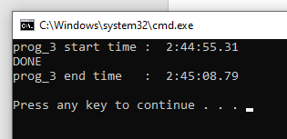
Рисунок 1.4 – Время выполнения задачи

Таблица 1.1 - Статистика выполнения задачи
PID | Загрузка ЦП | Время ЦП | Базовый приоритет | Использование памяти
10068 | 25% | 13,5 сек | Обычный | 684 Кб

Теперь запустим ту же задачу, но с разным уровнем приоритета, чтобы определить изменения времени выполнения программы – prog_3.exe (таблица 1.2). Для высокого приоритета (рисунок 1.5 – 1.6). Для низкого приоритета (рисунок 1.7 - 1.8).
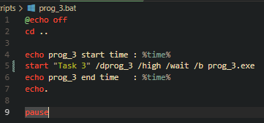
Рисунок 1.5 – Код для выполнения задачи в высоком приоритете

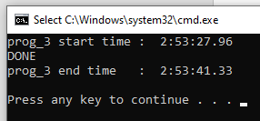
Рисунок 1.6 – Время выполнения задачи в высоком приоритете

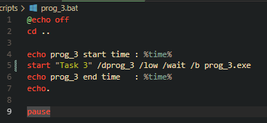
Рисунок 1.7 – Код для выполнения задачи в низком приоритете

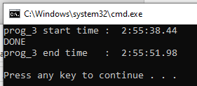
Рисунок 1.8 – Время выполнения задачи в низком приоритете

Таблица 1.2 - Время выполнения первой задачи с разными приоритетами
Уровень приоритета | Время выполнения(сек)
Высокий | 13,3
Низкий | 13,5
Нормальный | 13,5

1.3 Последовательное выполнение задач
Запустим поочередно каждую задачу и измерим время выполнения (рисунок 1.9-1.10).
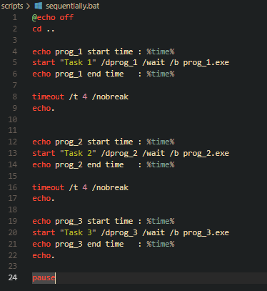
Рисунок 1.9 - Код для выполнения трех задач последовательно

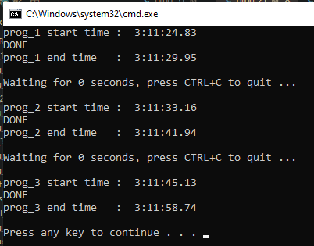
Рисунок 1.10 - Время выполнения трех задач последовательно

Результаты выполнения каждой задачи поочередно (таблица 1.3).

Таблица 1.3-время выполнения трех поочередно запущенных задач
Название программы | Время выполнения(c)
prog_1.exe | 5,1
prog_2.exe | 9,1
prog_3.exe | 13,6
Общее время | 27,8

1.4 Параллельное выполнение задач
Запустим параллельно задачи и измерим время выполнения (рисунок 1.11 – 1.12).
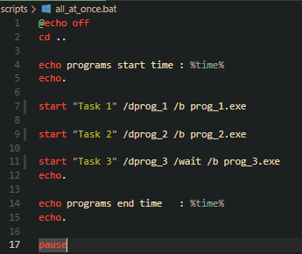
Рисунок 1.11 - Код для выполнения трех задач параллельно

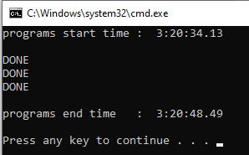
Рисунок 1.12 - Время выполнения трех задач параллельно

Результаты выполнения задач параллельно Таблица 1.4

Таблица 1.4-время выполнения трех задач параллельно
 | Время выполнения(c)
Общее время | 14,3

1.5 Ответы на вопросы:
- В каком случае суммарное время выполнения задач больше? При последовательном выполнении или одновременном выполнении?
Суммарное время выполнения задач больше при последовательном выполнении. Это связано с тем, что следующая программа начинает работать только после завершения предыдущей задачи.
- Как изменилось время выполнения каждой отдельной задачи?
При параллельном запуске время выполнения каждой отдельной задачи увеличилось. Например: выполнение prog_3.exe было 13,6, стало 14,3. Это связанно с тем, что ОС нужно выполнить больше задач, поэтому время выполнения отдельной задачи увеличилось.
- Как изменится время выполнения отдельной задачи при изменении её приоритета?
При изменении приоритета время выполнения задачи изменяется в зависимости от приоритета: чем выше, тем быстрее выполняется задача, чем ниже, тем медленнее.
- Окажет ли влияние изменение приоритета одной задачи на время выполнения другой задачи? Объяснить результаты.
При изменении приоритета у одной задачи изменяется время выполнения других задач. Это связанно с тем, что ОС выделяет больше процессорного времени для выполнения задачи с высоким приоритетом, чем остальным. Следовательно, при изменении приоритета у задачи на высокий остальные задачи будут выполняться дольше, а при изменении на низкий приоритет другие задачи выполняются быстрее.

ЧАСТЬ 2
2.1 Диаграммы использования процессора
Используя возможности оснастки Производительность, получаем диаграммы, характеризующие использование процессора при его нагрузке различным количеством потоков, меняя их активность и уровни приоритета. На Рисунке 2.1 виден пик он связан с запуском Steam. При открытии игры видно повышение загруженности процессора на Рисунке 2.2 (в начале обычный приоритет, в конце высокий приоритет).

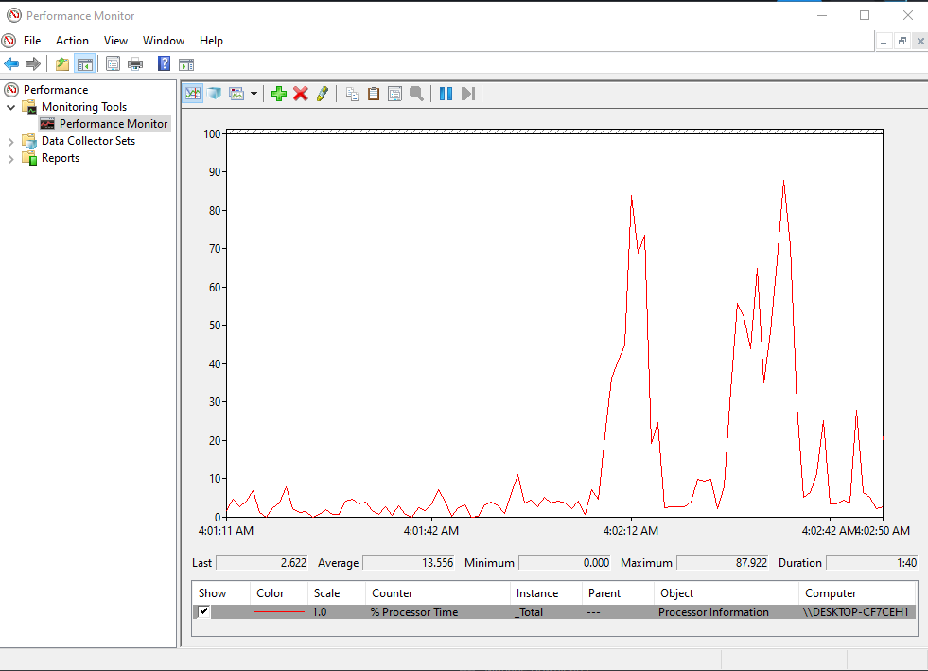
Рисунок 2.1 – Исследование загруженности процессора

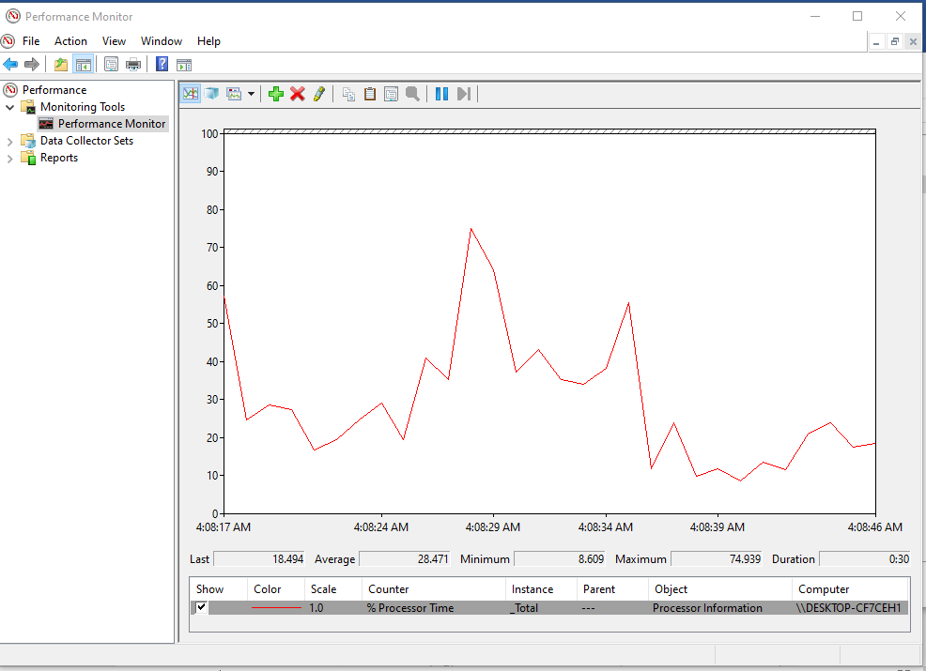
Рисунок 2.2 – Исследование загруженности процессора

2.2 Исследование собственных задач
На Рисунках 2.3-2.6 предоставлены графики и статистика исследования задач. Основная загрузка процессора приходилась именно на периоды выполнения скрипта. Пики были связаны с частым запусках программы. Обращения к диску не происходят.

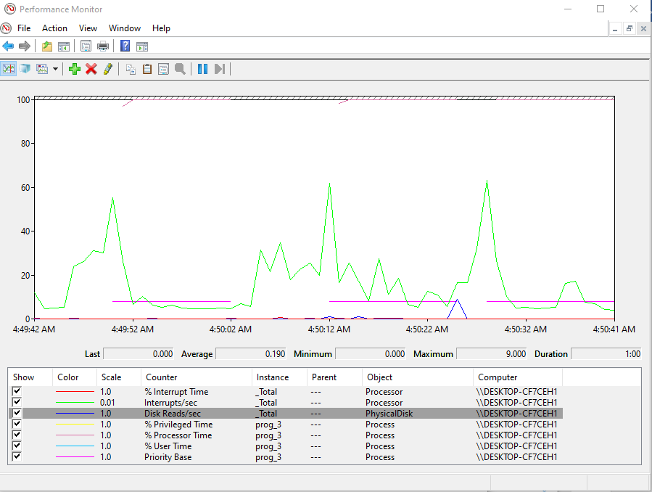
Рисунок 2.3 - График исследования задачи prog_3.exe

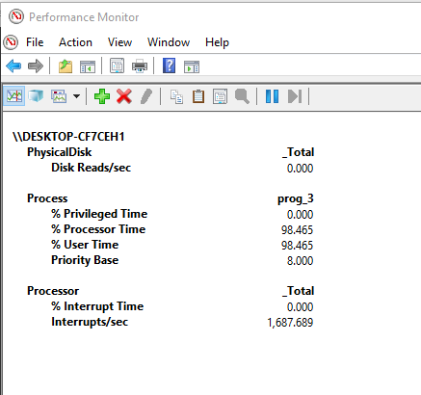
Рисунок 2.4 - Статистика исследования задачи prog_3.exe
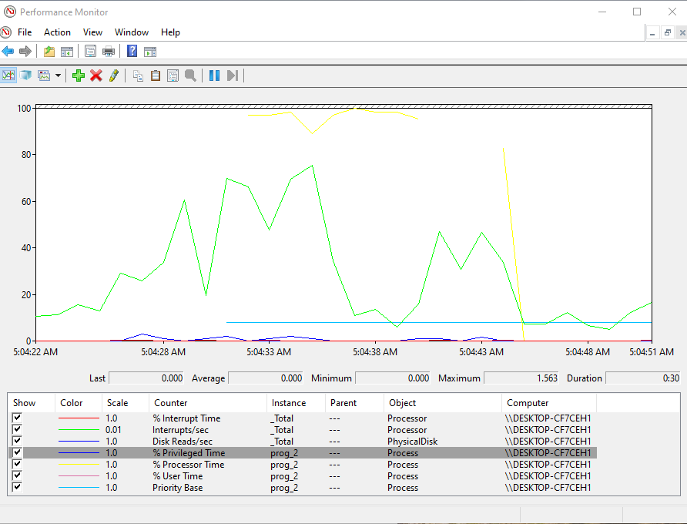
Рисунок 2.5 - График исследования задачи prog_2.exe

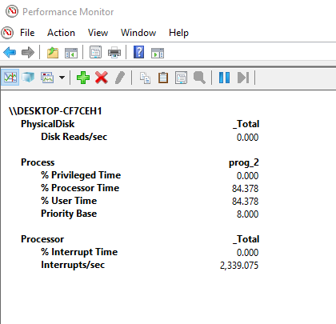
Рисунок 2.6 - Статистика исследования задачи prog_2.exe

2.3 Исследование приложений
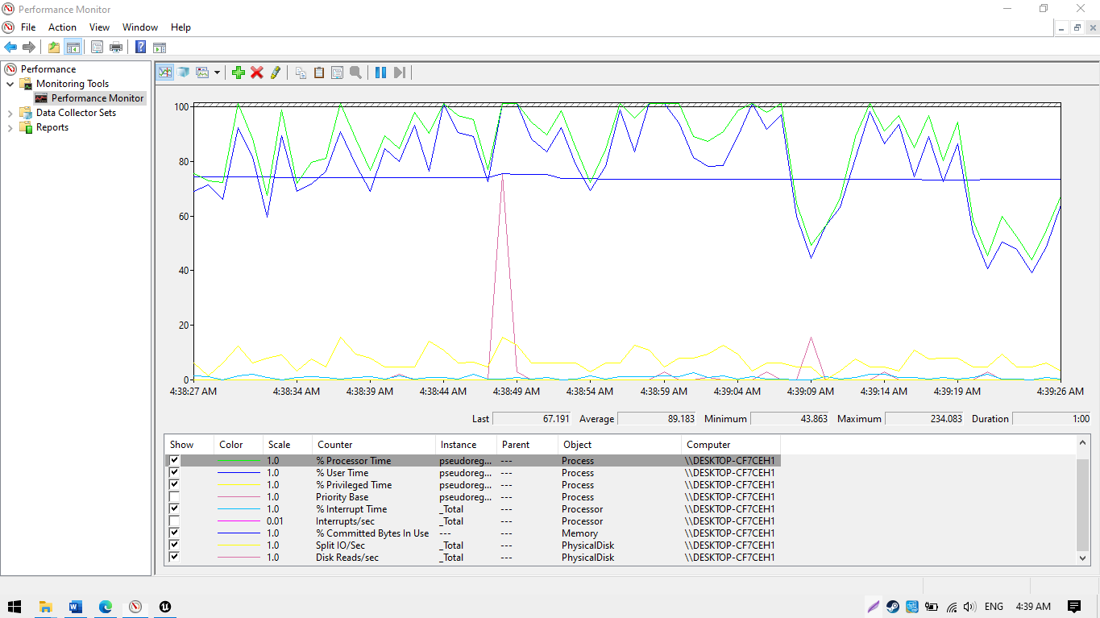
Рисунок 2.7 - Журнал исследования приложения

2.4 Запись в журнал
На Рисунках 2.8, 2.9 видим, график журнала для игры Pseudoregalia
Пик обращений к диску связан с подгрузкой локации при переходе из одной зоны в другую. Так же, видим процент задействованной свободной памяти компьютера под игру. Игра занимает почти все процессорное время.

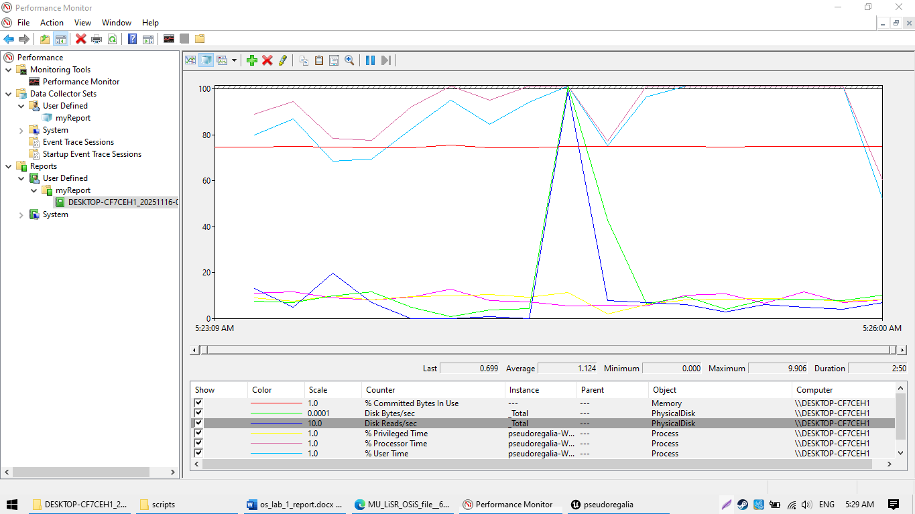
Рисунок 2.8 - График журнала исследования приложения Pseudoregalia

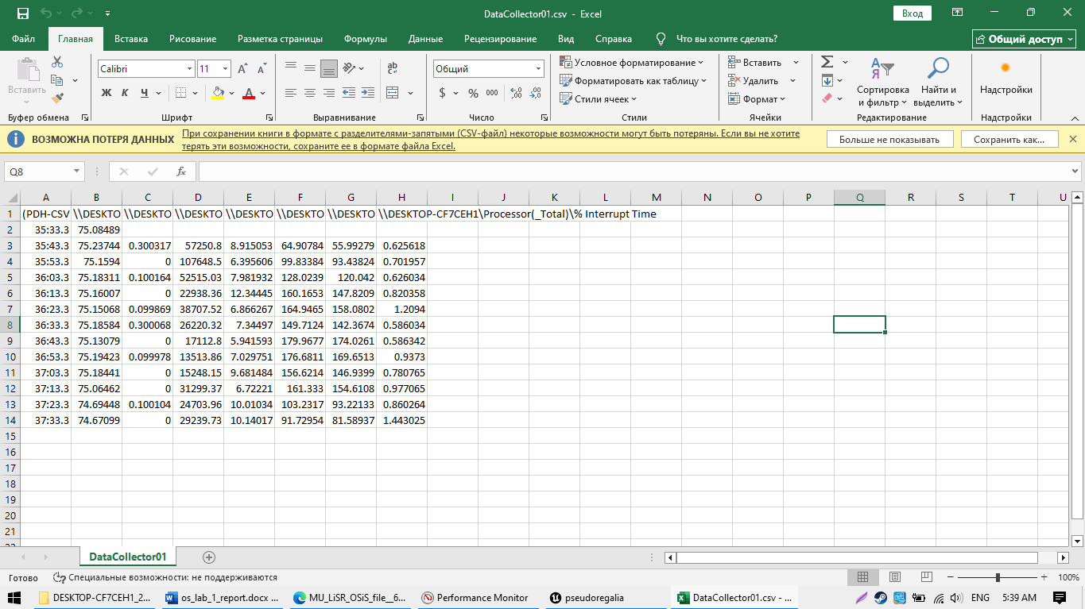
Рисунок 2.9 - Журнал исследования приложения

2.5 Журнал оповещений
После создания оповещения, выбираю ограничение, по которому буду отслеживать данный процесс, оповещение должно приходить, если превышается порог в 20% загруженности процессора (рисунок 2.10). Превышение порога связанно с открытием Steam:
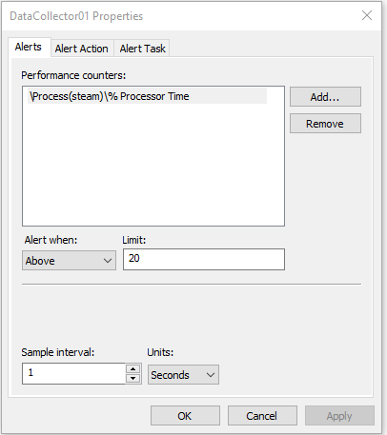
Рисунок 2.10 - Параметры оповещения

Далее, переходим в приложение «Просмотр событий» открываем файл, находящийся по пути Microsoft /Windows/Diagnosis-PLA/Operational.

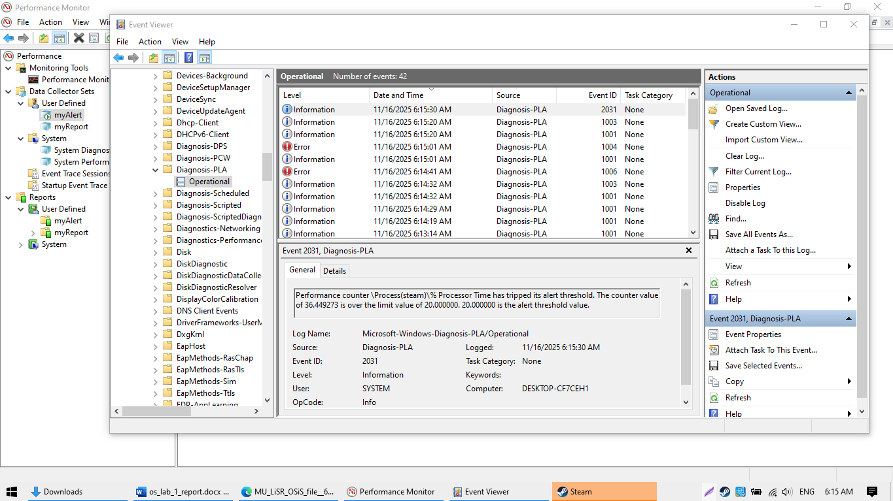
Рисунок 2.11 – Созданное оповещение

2.6 Ответы на вопросы:
1. Что можно просматривать, используя счетчики в системном мониторе?
Использовав счетчики в системном мониторе, мы можем просматривать данные монитора производительности и изменять свойства отображения в реальном времени. Объектами исследования являются практически все компоненты компьютера: процессор, кэш, задание, процесс, поток, физический диск, файл подкачки, очереди сервера, протоколы и др
2. В каких видах можно просматривать информацию о производительности?
В виде журнала. Кроме этого, отчет можно получить как текстовый файл CSV (данные сохраняются как разделитель-запятая) и как двоичный файл. Так же можно посмотреть статистику и столбчатую диаграмму, а также график.
ЧАСТЬ 3
3.1 Проверим сколько потоков содержит запущенная на нашем компьютере программа Microsoft Word с помощью утилиты Process Explorer.

Запустив Process Explorer, видим, что WINWORD.EXE использует 40 потоков (рисунок 2.12).

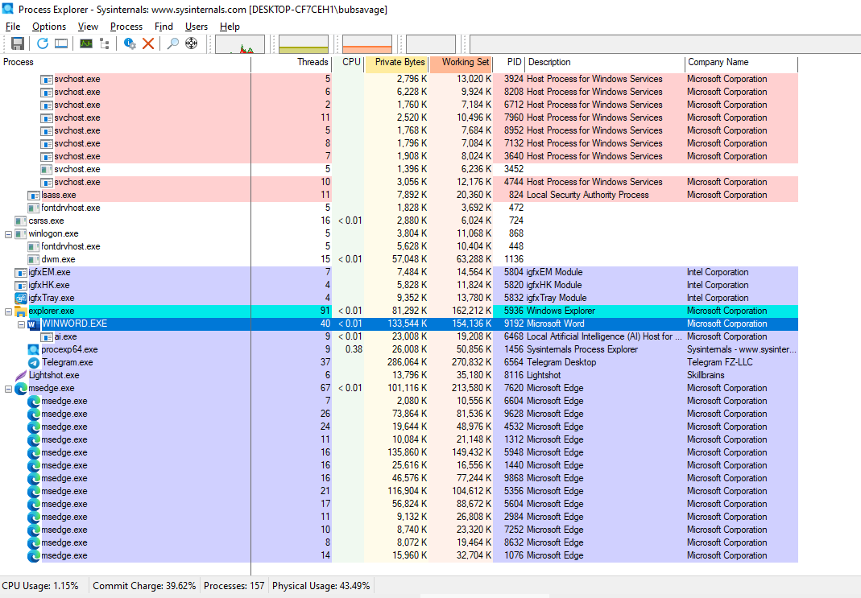
Рисунок 2.12 – Количество потоков Microsoft Word

ВЫВОД
В ходе выполнения этой лабораторной работы мы освоили работу с Диспетчером задач, научились использовать некоторые консольные команды, в частности, как с их помощью вычислять время выполнения программ и использовали инструменты системного монитора в Windows для оценки производительности и создания журнала счетчиков.

